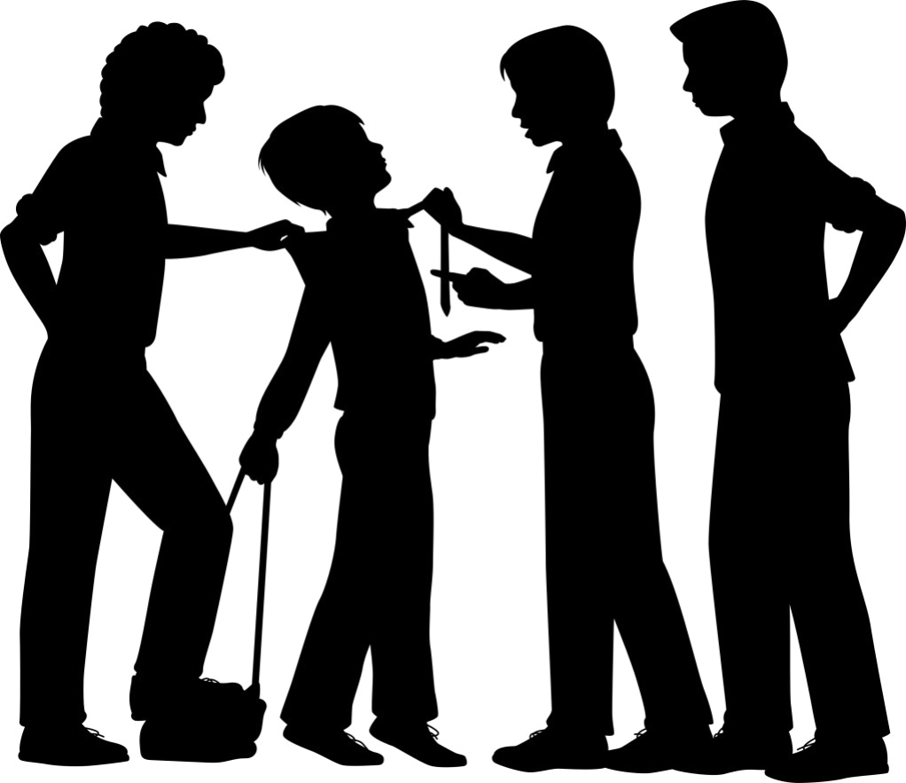
Что такое притеснение (буллинг) и что делать если ты стал его участником?
Дети и взрослые всегда выделяют тех, кто чем-то не похож на большинство – ростом, весом, цветом волос, манерами разговаривать или одеваться. В коллективе случаются такие ситуации, когда группа ребят выделяет одного человека для того, чтобы посмеяться над ним и, возможно, повысить свой статус в коллективе за счет него.
Что же такое буллинг? И кто его участники?
Буллинг – психологический террор (насмешки, оскорбления), избиение, травля, повторяющаяся агрессия по отношению к определенному человеку, включающая в себя принуждение и злоупотребление.
Участники буллинга:
Агрессор - тот, кто притесняет (или обидчик);
«Агрессята» - те, кто поддерживают агрессора;
Наблюдатели - временные участники буллинга;
Жертва - тот, кого притесняют.

Что делать, если ты стал жертвой притеснения (буллинга)?
• Обязательно расскажи кому-то из взрослых о сложившейся ситуации;
• Не стесняйся просить о помощи;
• Не отвечай агрессией на агрессию, так как это только ухудшит ситуацию;
• Не соглашайся разобраться с обидчиком один на один, после уроков;
• Не смиряйся с участью жертвы, старайся привлечь на свою сторону друзей и их поддержку, так будет проще справиться с ситуацией притеснения.
Помни о том, что никто не имеет права тебя унижать и обижать! Ты вправе иметь собственное мнение!

Что делать, если ты стал свидетелем притеснения (буллинга)?
• Если в твоем классе кого-то постоянно обижают, то ты можешь объединиться с друзьями и заступиться за него вместе со всеми!
• Не бойся заступиться за одноклассника, если считаешь, что его унижают . Помни, все могут быть в трудной ситуации, и стоит поддержать друг друга.
• Если ты хочешь помочь, то решай конфликт словами, не пытайся ре-
шить конфликт дракой.
• Ситуация притеснения (буллинга) может иметь очень тяжелые последствия для жертвы, но не обойдет стороной и всех его участников. Поэтому крайне важно поставить в известность о происходящем взрослых - классного руководителя, родителей.

Чтобы занять свое место в коллективе и наладить отношения с одноклассниками:
⇒ Старайся не избегать общения. Больше времени общайся со своими
одноклассниками. Участвуй в дискуссиях и разговорах.
⇒ Находи больше общих тем для разговоров. Интересуйся тем, что им
нравится. Предлагай свои темы для беседы.
⇒ Предложи совместное мероприятие всем классом – например, поход
в кино.
⇒ Если какие-то их привычки или внешний вид кажутся тебе странными и отличаются от твоих, постарайся не осуждать их. Для них могут быть непонятными твои привычки.
⇒ Общайся не только с людьми своего пола.
⇒ Имей свое мнение, но при этом не доказывай, что мнение других неправильное.

